# 路由器概述

## 路由器的功能

路由器是在网络层实现互联的设备。路由器实现网络层上数据包的存储转发，它具有路径选择功能，可依据网络当前的拓扑结构，选择“最佳”路径，把接收的数据包转发出去，从而实现网络负载平衡，减少网络拥塞路由器工作在网络层，用于连接不同的局域网和广域网，故称为“LAN网间互联设备”。一个路由器可以连接两个局域网、一个局域网和一个广域网，或两个广域网。

路由器的具体功能如下：

* 路由功能（寻径功能）——寻找并记录到达目的网段的最佳路径，体现在路由器上则包括路由表的建立、维护和查找
* 交换功能——路由器的交换功能与以太网交换机执行的交换功能不同，路由器的交换功能是指在网络之间转发分组数据的过程，涉及到从接收接口收到数据帧，解封装，对数据包做相应处理，根据目的网络查找路由表，决定转发接口，做新的数据链路层封装等过程
* 隔离广播、指定访问规则——路由器阻止广播的通过，并且可以设置访问控制列表(ACL)对流量进行控制
* 异种网络互连——支持不同的数据链路层协议，可以连接异种网络
* 子网间的速率匹配——路由器有多个接口，不同接口具有不同的速率，路由器需要利用缓存及流控协议进行速率适配

## 路由器的任务

路由器的主要任务是把通信引导到目的地网络，然后到达特定的节点站地址。后一个功能是通过网络地址分解完成的。例如，把网络地址部分的分配指定成网络、子网和区域的一组节点，其余的用来指明子网中的特别站。分层寻址允许路由器对有很多个节站的网络存储寻址信息。在广域网范围内的路由器按其转发报文的性能可以分为两种类型，即中间节点路由器和边界路由器。尽管在不断改进的各种路由协议中，对这两类路由器所使用的名称可能有很大的差别，但所发挥的作用却是一样的。中间节点路由器在网络中传输时，提供报文的存储和转发。同时根据当前的路由表所保持的路由信息情况，选择最好的路径传送报文。由多个互连的LAN组成的公司或企业网络一侧和外界广域网相连接的路由器，就是这个企业网络的连界路由器。它从外部广域网收集向本企业网络寻址的信息，转发到企业网络中有关的网络段；另一方面集中企业网络中各个LAN段向外部广域网发送的报文，对相关的报文确定最好的传输路径。

# 路由器的内部结构

路由器结构从功能上可以分成两个部分：分组转发部分和路由选择部分。分组转发主要由三个部分组成：输入端口，输出端口，交换结构。路由选择部分也可以称作控制部分，其核心是路由选择处理机。

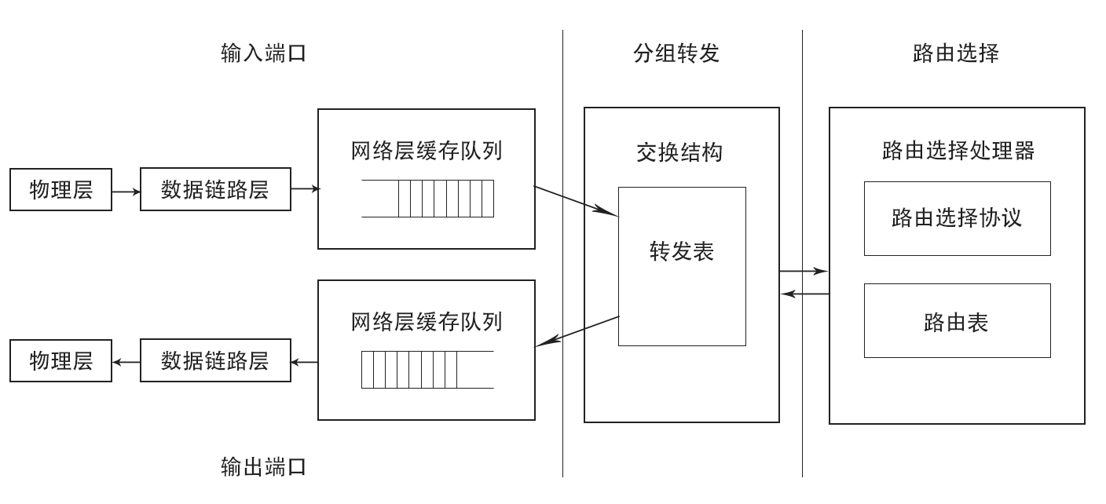

图1.1 路由器的内部结构

* 输入端口：输入端口是物理链路和输入包的进口处。端口通常由线卡提供，一块线卡一般支持4、8或16个端口，一个输入端口具有许多功能。第一个功能是进行数据链路层的封装和解封装。第二个功能是在转发表中查找输入包目的地址从而决定目的端口（称为路由查找），路由查找可以使用一般的硬件来实现，或者通过在每块线卡上嵌入一个微处理器来完成。第三，为了提供QoS（服务质量），端口要对收到的包分成几个预定义的服务级别。第四，端口可能需要运行诸如SLIP（串行线网际协议）和PPP（点对点协议）这样的数据链路级协议或者诸如PPTP（点对点隧道协议）这样的网络级协议。一旦路由查找完成，必须用交换开关将包送到其输出端口。如果路由器是输入端加队列的，则有几个输入端共享同一个交换开关。这样输入端口的最后一项功能是参加对公共资源（如交换开关）的仲裁协议。
* 交换开关：交换开关可以使用多种不同的技术来实现。迄今为止使用最多的交换开关技术是总线、交叉开关和共享存贮器。最简单的开关使用一条总线来连接所有输入和输出端口，总线开关的缺点是其交换容量受限于总线的容量以及为共享总线仲裁所带来的额外开销。交叉开关通过开关提供多条数据通路，具有N×N个交叉点的交叉开关可以被认为具有2N条总线。如果一个交叉是闭合，输入总线上的数据在输出总线上可用，否则不可用。交叉点的闭合与打开由调度器来控制，因此，调度器限制了交换开关的速度。在共享存贮器路由器中，进来的包被存贮在共享存贮器中，所交换的仅是包的指针，这提高了交换容量，但是，开关的速度受限于存贮器的存取速度。尽管存贮器容量每18个月能够翻一番，但存贮器的存取时间每年仅降低5%，这是共享存贮器交换开关的一个固有限制。
* 输出端口：输出端口在包被发送到输出链路之前对包存贮，可以实现复杂的调度算法以支持优先级等要求。与输入端口一样，输出端口同样要能支持数据链路层的封装和解封装，以及许多较高级协议。
* 路由处理器：路由处理器计算转发表实现路由协议，并运行对路由器进行配置和管理的软件。同时，它还处理那些目的地址不在线卡转发表中的包。